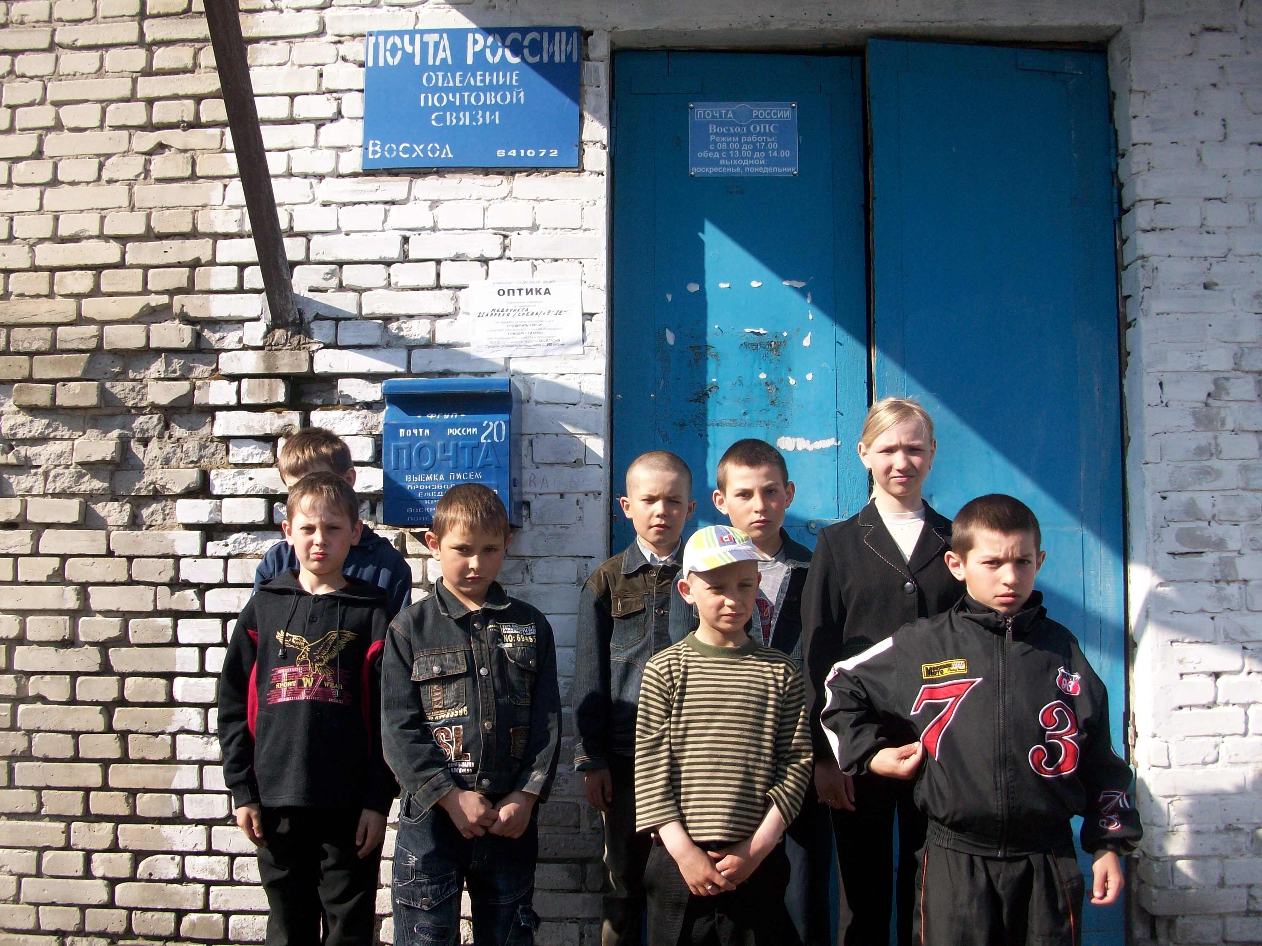

Газеты разносит он по домам,
А также письма и журналы.
Спешит доставить телеграммы
Ему мы благодарны с вами.

Разработка экскурсии по профориентации «Профессии рядом с нами»

2012

Тема: «На почте. Знакомство с новыми профессиями».
Объект: Почта с. Восход
Тип экскурсии: познавательная
Методы: рассказ, беседа, объяснение, инструктаж
Межпредметные связи: окружающий мир, изобразительное искусство, труд, русский язык, литературное чтение.
Цель: познакомить учащихся с историей возникновения
связи, формами почтовой связи, видами почтовой корреспонденции.
Задачи:
Образовательные: ознакомить обучающихся с предприятием, с основными рабочими профессиями.
Развивающие: развить внимательность, мышление, наблюдательность, дисциплинированность.
Воспитательные: сформировать интерес к рабочим специальностям, показать важность профессии работников почты.

I. Подготовительный этап
1. Ребята в течение 2-3 дней приносят из дома в класс открытки, письма
от родных и близких, полученные в последнее время.
2. На географической карте учитель отмечает места отправки писем, открыток флажками. Дети рассматривают карту, ведут беседу, как эти письма могли дойти до нас. Всегда ли так было?
3. После беседы дети в сопровождении родителей совершают предварительную мини экскурсию в почтовое отделение.
Примерные задания:
1– узнать историю почты в своем селе;
2 – узнать историю развития почтовой связи;
3– узнать, какими видами корреспонденции оперирует почтовое
отделение, сделать рисунки;
4 – узнать, какими видами транспорта пользуется почта, и нарисовать их;
5– узнать, какие профессии существуют на почте, сделать рисунки;
6 – знатоки песен и стихов о почте и почтовых работниках;
7 – штурманы (направляющий, замыкающий), которые рисуют
путь на почту.
II. Экскурсия на почту.
В назначенный день проводим экскурсию для всего класса в
почтовое отделение. У детей при себе карандаши, бумага для ведения записей. На почте задают работникам вопросы по своим должностям, уточняют ранее полученные сведения, приводят в систему свои записи.

II. Ход экскурсии
Вступительная беседа.
– Почтовая связь в России существует более тысячи лет. Между княжествами в Древней Руси сообщение осуществлялось с помощью гонцов. Передвигались они на лошадях или на лодках.
Роль почтовых трактов в то время выполняли торговые пути (водные и сухопутные).
– По дорогам Московского государства через каждые 30–40 км были устроены почтовые станции. Между ними курсировали конные повозки, управляемые возницами ямщиками. Протяженность регулярных почтовых линий постоянно росла. В 1724 г. в России начались регулярные почтово-пассажирские морские перевозки.
– После реформы 1830 г. в почтовой отрасли произошли важные изменения: была учреждена городская почта, введены единые для всех почтовые
операции.
– За годы Первой мировой, а затем Гражданской войны 1918–1920 гг. почтовое хозяйство страны пришло в упадок, но восстанавливалось быстрыми темпами. В 1922 г. началась воздушная перевозка почты на международных и внутренних линиях. Конная перевозка заменялась автомобильной, вырос парк железнодорожных почтовых вагонов.
Проводится игра: – Знаете ли вы...
– ...что регулярная международная почтовая связь Москвы с зарубежными
странами началась еще в середине 17 в.?
– ...что первая телефонная станция в Москве появилась в мае 1882 г. в доме
№12 на Кузнецком мосту? Она обслуживала всего 200 номеров, а первая
международная телефонная станция в Москве была открыта в 1890 г.
– ...что первая линия телеграфной связи в России была открыта в 1852 г.?
Она соединяла Москву с Петербургом.
– ...что первая советская почтовая марка поступила в обращение7 ноября 1918 г.? Ее автором был латвийский художник Рихард Зариньш. На марке изображена рука с мечом, разрубающим цепь.
– ...что ежедневно из Москвы отправляется 150 почтовых вагонов, а в
них до 40 млн. писем, открыток и денежных переводов, посылок и бандеролей?
– ...что в городе Бугульме в 1868 г.помощником земской почты был Федор Семенович Праведников? Почта располагалась там же, где находится
сейчас центральная почта.
– ...что в районах Республики Татарстан начали действовать пункты коллективного доступа в Интернет?
– ...что 14 июля почтовики отмечают свой профессиональный праздник –
День российской почты?

III. Обработка результатов экскурсии и написание отчета
И вот наступает волнующий момент – подведение итогов. Класс оформляется рисунками, организуется выставка газет и журналов, получаемых семьями.
Учитель: Дорогие ребята! Сегодня мы подводим итог
нашей работе по теме «На почте. Знакомство с новыми профессиями».
Отчет мы подготовили в форме устного журнала. Мы познакомились с вами с историей почтовой связи, с почтовым транспортом, почтовыми профессиями, с песнями и стихами о почте и ее работниках. Всю информацию собрали на предварительной экскурсии, а уточнили ее на основной экскурсии в почтовое отделение.
1_я страница «Наш маршрут».
Дети комментируют рисунок пути от школы до почты.
2_я страница «История почтовой связи».
На доске рисунки детей – почтовая карета, самолет, лошадь, верблюд,
корабль, лодка, олени, почтовая машина, воздушный шар, голуби.
3_я страница «Виды корреспонденции».
Выходят ребята с рисунками и своими словами объясняют значение слов
посылка, бандероль, ценное письмо, заказное письмо, телеграмма, срочная
телеграмма, корреспонденция.
4_я страница «Почтовые профессии».
Дети по рисункам рассказывают, что они узнали о профессии оператора,
почтальона.
Учитель:
Почту – письма и журналы –
По домам разносит он.
Ходит он во все кварталы
И заходит в каждый дом.
Кто же это?
Дети: Почтальон!
Учитель: Ребята, вы поняли, как важна профессия почтальона? Ему приходится разносить очень много корреспонденции за день. Мы все любим
получать письма, но не всегда, к сожалению, вовремя на них отвечаем. Послушайте, какое интересное письмо ученик 4 го класса получил от своего брата. Я думаю, он быстро на него ответит.
Ученик: Мой брат работает на Дальнем Востоке и часто пишет письма нам с мамой (читает стихотворение)
З. Александровой «Письмо с БАМа»):
Маме пишет, что здоров,
Мне рисует комаров.
Маме пишет, как живет,
Ну, а мне – про вертолет,
Как под ним плыла тайга,
Сопки, речки, берега,
Как протоптанной тропой
Лоси шли на водопой,
Как высоко от земли
Проплывали журавли,
Что тащили из болота
Самосвал, как бегемота.
Маме пишет он о плане
И о том, как мылся в бане,
Мне – о том, что он видал
Нерпу в озере Байкал...
Маме пишет о работе,
Мне – о грушевом компоте.
Был компот горячий, сладкий,
Остывал в тени палатки.
Мишке сладкого охота:
«Дай попробую компота».
Лапу сунул, сунул нос
И ведро в тайгу унес…
Учитель: Да, очень веселое письмо ты получил от брата. Так что поторопись с ответом. И вы, ребята, не забывайте отвечать на письма. Время летит очень быстро. Вы повзрослеете и разъедетесь в разные уголки нашей страны. Поэтому не забывайте писать письма своим родителям, ведь они будут ждать от вас вестей, где бы вы ни были.
Звучит песня «Пишите письма матерям».
Учитель: Спасибо вам, ребята! Я думаю, что профессия почтальона никогда не перестанет существовать. Ему всегда найдется работа.
Все: Честь и слава почтальонам –
Утомленным, запыленным,
Слава честным почтальонам
С толстой сумкой на плече!
Учитель: А сейчас информация с последней страницы нашего журнала.
Учитель: Итак, наш отчет подходит к концу. Мы сегодня подвели
итог нашей работе. Узнали много нового и интересного о почте, о человеке нелегкой профессии – о почтальоне.

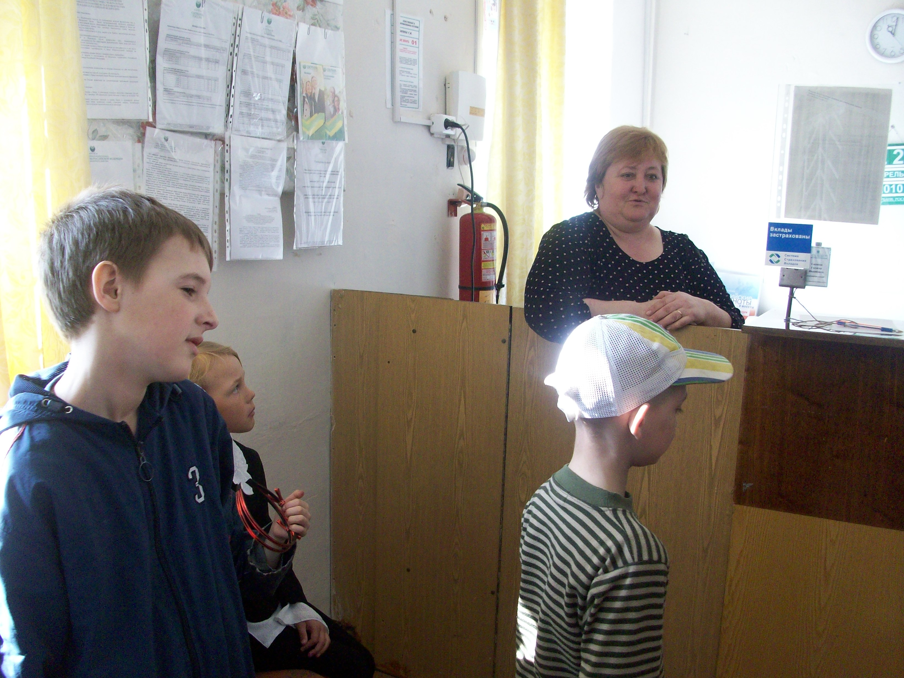

На полки легли
Письма и бандероли.
Для граждан они
играют большие роли.

А также письма заказные,
Которые шлют родные.
В здании этом
переводы принимают
И подписку оформляют.

